№ | Ф.И.О. | Фотография: | Образование: | Дата рождения: | Должность: | Нагрузка: | График работы:
1 | Мукышева Амина Тургановна |  | 1.Среднее спец, Казахский язык и литература в национальных школах 28.06.2007 г. 2. Высшее, Дошкольное обучение и воспитание 23.06.2018 г. 3.Высшее, Педагогика и психология 30.06.2016 г. | 23.05.1987 | Заведующая  1 ставка  0,25 ставка психолог,  0,25 учитель каз яз | 40 | 09-00-18-00  Обед  13-00 -14-00
2 | Жұлдызбай Жанерке |  | Высшее, Казахский язык и литература, 15.06.2009 г. | 30.09.1983 | Методист  0,5 ставка,  1 ставка учитель каз яз | 20 | 9.00-13.00  Обед  13.00-14.00
3 | Әубәкірова Толганай Сагындыковна |  | Высшее, Педагогика и психология, 27.05.2019 г. | 05.08.1992 | педагог-психолог 0,75 | 30 | 9.00-15.00  Обед  13.00-14.00
4 | Байжуманова Айгуль Жумагалиевна | 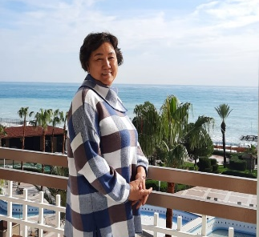 | Высшее, Учитель русского языка и литература, 20.02.1996 г. | 08.01.1965 | воспитатель  1 ставка | 25 | 7.45-13.00; 13.00.-18.00
5 | Байжанова Жадра Хамитовна | 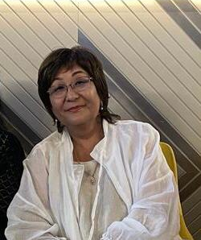 | Высшее, Русский язык и литература в казахской школе, 03.07.1986 г. | 31.07.1963 | воспитатель  1 ставка | 25 | 7.45-13.00; 13.00.-18.00
6 | Хабдрахманова Айнур Нурмагамбетовна | 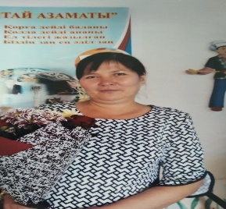 | 1.Высшее, Казахский язык и литература 19.02.2007 г. 2.Среднее спец, Дошкольное воспитание и обучение, 28.06.2022 г. | 27.10.1980 | воспитатель  1 ставка | 25 | 87.45-13.00;  13.00.-18.00
7 | Асаубаева Сауле Кайровна | 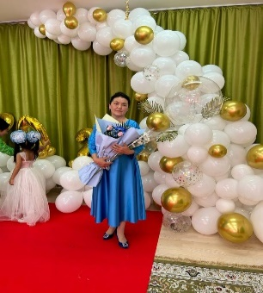 | Среднее спец, Дошкольное воспитание и обучение, 16.06.2015 г. | 24.10.1965 | воспитатель  1 ставка | 25 | 7.45-13.00; 13.00.-18.00
8 | Терекбаева Гулзат Сакенқызы |  | Высшее, Дошкольное воспитание и обучение, 17.06.2019 г. | 01.01.1991 | воспитатель  1 ставка | 25 | 7.45-13.00; 13.00.-18.00
9 | Нугманова Багдат Туленбековна |  | Среднее спец, Воспитатель дошкольных учреждениях, 27.06.1988 г. | 07.01.1970 | воспитатель  1 ставка | 25 | 7.45-13.00; 13.00.-18.00
10 | Тогтах Бахыттынур | 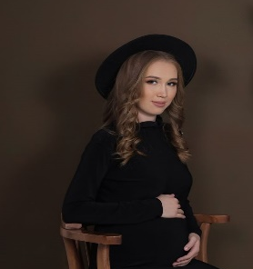 | Среднее спец, Дошкольное воспитание и обучение, 25.07.2020 г | 19.03.1999 | воспитатель  1 ставка | 25 | 7.45-13.00; 13.00.-18.00
11 | Алимбекова Куралай Махметовна | 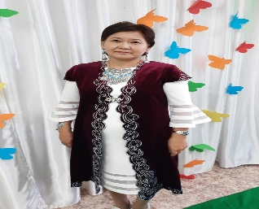 | Среднее спец, Дошкольное воспитание, 01.07.1987 г. | 04.01.1964 | воспитатель  1 ставка | 25 | 7.45-13.00; 13.00.-18.00
12 | Кайдарова Бота Бауыржановна | 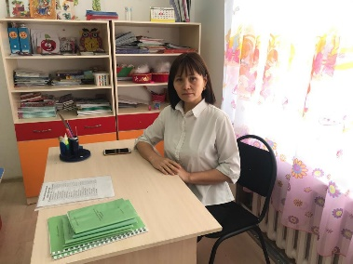 | Высшее, Педагогика и методика начального обучения, 02.07.2001 г. | 21.03.1979 | воспитатель  1 ставка | 25 | 8. 7.45-13.00; 13.00.-18.00
13 | Ордабаева Толганай Жумабаевна |  | Высшее, Дошкольное воспитание и обучение, 03.07.2020 г. | 15.04.1988 | воспитатель  1 ставка | 25 | 7.45-13.00; 13.00.-18.00
14 | Каржаубаева Серікқайша Көксегеновна |  | Среднее спец, Дошкольное обучение и воспитание, 20.06.2013 г. | 19.02.1977 | воспитатель  1 ставка | 25 | 87.45-13.00; 13.00.-18.00
15 | Кусаинова Айгерим Мухтаровна |  | Среднее спец, Дошкольное воспитание и обучение, 16.06.2015 г. | 16.09.1985 | воспитатель  1 ставка | 25 | 7.45-13.00; 13.00.-18.00
16 | Ахметова Ажар Боранбаевна |  | Высшее, Дошкольное обучение и воспитание, 26.06.2018 г. | 16.08.1977 | воспитатель  1 ставка | 25 | 7.45-13.00; 13.00.-18.00
17 | Елюбаева Калимаш Маратовна | 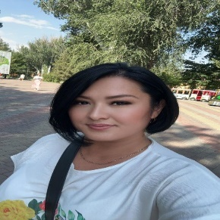 | Среднее спец, Казахский язык и литература, 21.06.2003 | 17.09.1982 | воспитатель  1 ставка | 25 | 7.45-13.00; 13.00.-18.00
18 | Сейтказиева Инкар Ерлановна |  | Высшее  Таразский государственный педагогический институт  01.06.2016 г. | 05.01.1991 | воспитатель  1,5 ставка | 13 | 9.00-18.00  13.00-14.00
19 | Мусина  Салиха  Калиевна |  | Среднее спец  Государсвенное предприятие колледж транспорта и коммуникации г Астана  04.04.2007 г. | 02.06.1966 | Бухгалтер 1 ставка, секретарь 0,5 ставка | 40 | 9.00-18.00  13.00-14.00
20 | Оразбаева  Бахытгуль  Хамзеновна |  | Среднее | 11.04.1971 | Завхоз1 ставка, 0,5 опер швей машин | 40 | 9.00-18.00  13.00-14.00
21 | Исакова  Нургуль  Сакеновна |  | Среднее спец  Акмолинский медицинский коллдеж  26.06.1998 г. | 13.04.1980 | Медсестра 1 ставка  Диетсестра 0,5 ставка | 40 | 8.00-18.00  13.00-15.00
22 | Аблекбаева  Чолпан Касымкуловна |  | Среднее | 25.08.1969 | Повар 1,5 ставка | 40 | 8.00-18.00
23 | Кузбакова Куляжан Ашимовна |  | Среднее | 06.01.1962 | Повар 1,5 ставка | 40 | 8.00-18.00
24 | Алинева Замира Сериковна |  | Среднее | 14.12.1988 | Пом. Воспитатель  1 ставка | 40 | 8.00-17.00  Обед  13.00-14.00
25 | Смагулова Сандугаш Усербаевна | 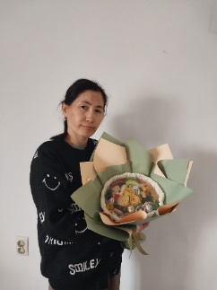 | Среднее | 23.11.1988 | Пом. Воспитатель  1 ставка | 40 | 8.00-17.00  Обед  13.00-14.00
26 | Нуржанова Гульнур Алимкыдыровна |  | Среднее | 07.06.1981 | Пом. Воспитатель  1 ставка | 40 | 8.00-17.00  Обед  13.00-14.00
27 | Мурат Серикгул |  | Среднее | 10.12.1994 | Пом. Воспитатель  1 ставка | 40 | 8.00-17.00  Обед  13.00-14.00
28 | Мурат Аманбол |  | Среднее | 16.04.1990 | Пом. Воспитатель  1 ставка | 40 | 8.00-17.00  Обед  13.00-14.00
29 | Қалдарова Жанар Тұрсынбайқызы |  | Среднее | 08.01.991 | Пом. Воспитатель  1 ставка | 40 | 8.00-17.00  Обед  13.00-14.00
30 | Джапаева Ақбота Сериковна |  | Среднее | 05.02.1978 | Сторож 1,5 ставка | 1/2
31 | Джапаев Айдос Сатышевич |  | Среднее | 19.07.1973 | Сторож  1, 5 ставка | 1/2
32 | Шепелева  Надежда  Борисовна |  | Среднее | 20.05.1963 | Оператор стиральных машин  1 ставка | 40 | 9.00-18.00  Обед  13.00-14.00
33 | Есқараева Сафура Жұмағалиқызы |  | Среднее | 28.03.1985 | Рабочий по обслуживанию здания  1 ставка | 40 | 8.00-18.00  Обед  13.00-14.00
34 | Нурмагамбетовна Кайша Кабаевна | 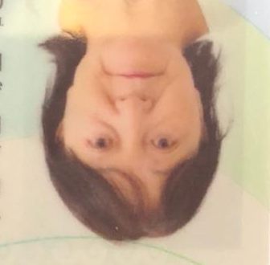 | Среднее | 04.11.1958 | Подсобное рабочий  0,5 ставка | 20 | 9.00-13.00
35 | Ахметжанов Есим Серикович | 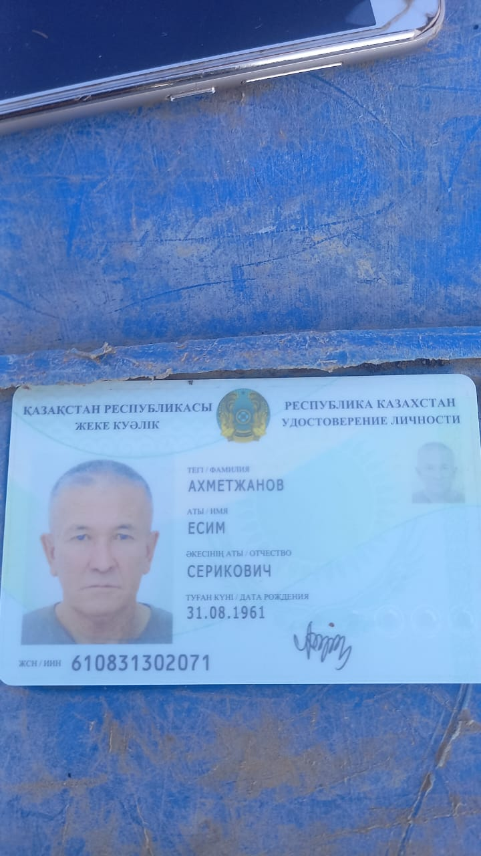 | Среднее | 31.08.1961 | Кочегар  1,5 ставка | 1/2
36 | Аблекбаев Талгат Аблекбаевич |  | Среднее | 15.08.1967 | Кочегар  1,5 ставка | 1/2

